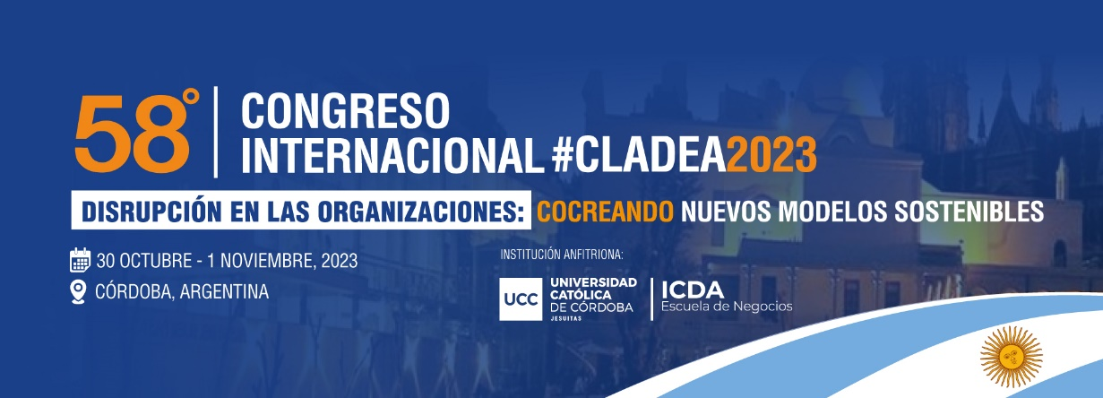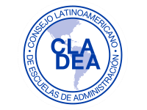

**COLOQUIO DOCTORAL**

**#CLADEA**

**2**

**O23**

Invitamos cordialmente a los estudiantes de programas doctorales a participar en el XXI Coloquio Doctoral de CLADEA, que se realizará de manera presencial el lunes 30 de octubre de 2023, en Córdoba, Argentina. El Coloquio Doctoral de CLADEA es un espacio donde los estudiantes de un programa doctoral tienen la oportunidad de presentar sus propuestas con el fin de obtener retroalimentaciones rigurosas y detalladas por parte de profesores e investigadores expertos en las diferentes áreas de investigación, generar relacionamiento y contacto con otros estudiantes y colegas, así como enriquecer sus procesos de estudio al discutir las problemáticas, objetivos, métodos y resultados de su investigación. Al participar de este evento los estudiantes doctorales también podrán obtener pautas de cómo publicar artículos en revistas de prestigio, así como publicaciones académicas. Asimismo, los estudiantes de doctorado e investigadores también tendrán la oportunidad de hacer networking a nivel internacional con colegas que engan afinidad por temas similares. Al momento se han realizado más de 20 ediciones del Coloquio Doctoral de CLADEA, las cuales se llevaron a cabo en 19 países diferentes, distribuidos entre Latinoamérica, Estados Unidos y España.

**INSTRUCCIONES PARA EL ENVÍO DE PROPUESTAS DOCTORALES**

Los estudiantes doctorales que deseen participar del Coloquio Doctoral de CLADEA deben

enviar sus propuestas considerando los siguientes lineamientos:

1. No debe incluir su nombre en ninguna parte del documento.

2. El texto de la propuesta doctoral no debe exceder de 6500 palabras (todo incluido:

Referencias, tablas y figuras). Cualquier documento que exceda este límite no será

considerado para el proceso de revisión.

3. El texto debe estar redactado en letra Times New Román 12, a 1.5 de interlineado y

espaciado entre párrafos 6pts.

4. Todas las propuestas que se presenten deben cubrir los siguientes aspectos:

a. Resumen (15-20 líneas)

b. Problema de investigación y pregunta

c. Objetivos de investigación

d. Revisión de Literatura y/o marco conceptual

e. Metodología

f. Resultados esperados (propuesta en elaboración) o Hallazgos preliminares

(propuesta en ejecución)

g. Discusión y conclusiones

h. Referencias bibliográficas

**SOBRE EL TEMA DE LA PROPUESTA**

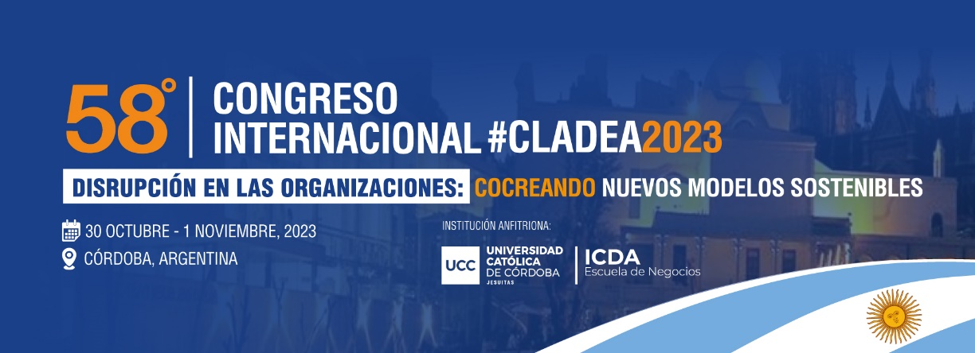

Al grabar los archivos en el sistema, deberá seleccionar el eje temático que corresponda:

● Administración y Organizaciones,

● Economía y Finanzas,

● Marketing,

● Operaciones y logística,

● Tecnologías de Información,

● Innovación y emprendimiento,

● Otros: debe especificar el eje temático que considere diferente a los anteriores.

**REQUISITOS PARA PARTICIPAR EN EL COLOQUIO DOCTORAL**

Los estudiantes de doctorado interesados en participar deben contar con una carta de

referencia de parte de su asesor donde se indique que está participando en un programa

doctoral, y debe estar firmada por el asesor de su tesis doctoral. Debe incluir: Nombre de la

Institución, nombre del programa doctoral, nombre del grado doctoral a obtener, Nombre del

asesor de tesis, correo electrónico del asesor.

Luego de tener los documentos completos deberá registrarse en el siguiente formulario

https://survey.zohopublic.com/zs/wBCzGq con la información de contacto solicitada. Este

formulario debe ser llenado como máximo hasta el 31 de mayo 2023.

**FECHAS IMPORTANTES:**

|  |  |
| --- | --- |
| Domingo 25 de enero 2023 | Apertura convocatoria del Coloquio |
| Domingo 30 de abril de 2023 | Cierre de recepción de Propuestas Doctorales |
| Lunes, 31 de julio de 2023 | Notificación de Resultados |
| Viernes 15 de setiembre de 2023 | Límite de inscripciones al Coloquio Doctoral |

Si tiene alguna inquietud o dificultad para enviar los documentos que se mencionan arriba,

por favor comuníquese con nosotros.

# CONSULTAS

**Mariano Gentilin**

Chair del Coloquio Doctoral

EAFIT

[mgentilin@eafit.edu.co](mailto:mgentilin@eafit.edu.co)

**Pilar Ramos Moreno**

Research and Academic Development Coordinator

Sede Ejecutiva CLADEA

[pramos@cladea.org](mailto:pramos@cladea.org)